Розділ 7. **Друга світова війна**

Урок 2. **Воєнні дії з середини 1941 - 1943 рр.**

Автор: Новікова І. О., Роздольненська ЗОШ І-ІІІ ступенів

Інформація для зворотнього зв’язку irinanovikova6619@gmail.com viber 0669073217

* Параграфи 29 - 30, підручник О. В. Гісем, О. О. Мартинюк «Всесвітня історія» 10 клас
* Відеоматеріал для перегляду <https://www.youtube.com/watch?v=ATpdw6Wt6HM&list=PLv6ufBUWdRi0QRxev-TfiEY_yydWvxP4S&index=5>
* Після цього уроку учні мають
* **знати:** зміст поняття: антигітлерівська коаліція, «Велика трійка»; хронологічні межі німецько-радянської війни; дати ключових битв, військових операцій Другої світової війни; головні події
* **вміти:** визначати (за допомогою історичній карти)основні театри воєнних дій, місця основних битв, оцінювати роль провідних представників політичної та військової еліти у ключових подіях Другої світової війни

1. Напад Німеччини на СРСР. Військові дії на радянсько-німецькому фронті у 1941-1942 рр.
2. Утворення антигітлерівської коаліції
3. Початок війни та корінний перелом на Тихоокеанському театрі бойових дій
4. Корінний перелом на радянсько-німецькому фронті.
5. Корінний перелом у бойових діях у Північній Африці. Капітуляція Італії.
6. Тегеранська конференція.

**Навчальний матеріал**

**Питання 1.**

***Напад Німеччини на СРСР. Військові дії на радянсько-німецькому фронті у 1941-1942 рр.***

Літом 1940 р. капітулювала Франції і Договір про ненапад з СРСР став неактуальним для Гітлера.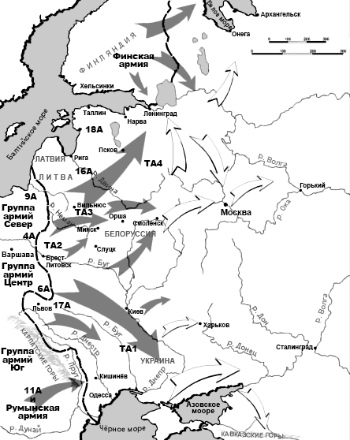

**18 грудня 1940 р**. він підписав “директиву № 21” (**план «Барбаросса»).**

Це був план стратегічної наступальної операції збройних сил Німеччини та її союзників

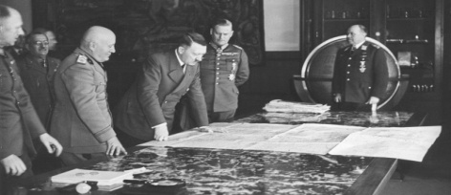проти СРСР. Він передбачав швидкоплинну

(**4-6 тижнів “бліцкриг**”) військову кампанію з повним

розгромом Червоної армії та захоплення європейської

частини СРСР по лінії Волга-Архангельськ.

• **Союзники Німеччини у майбутній війні**: Італія, Угорщина, Румунія,

Словаччина, Фінляндія

**Мовою джерела**

Витяг із директиви № 21. План «Барбаросса».

« Німецькі збройні сили повинні бути готові розбити радянську Росію у ході короткочасної кампанії ще до того, як буде завершена війна проти Англії… Кінцевою метою операції є створення загороджувального бар'єра проти азіатської Росії по загальній лінії Волга – Архангельськ… За допомогою концентрованих ударів… знищити російські війська, що перебувають в Україні, ще до виходу останніх до Дніпра ”.

http://riara.com.ua/wp-content/plugins/lazy-load/images/1x1.trans.gif

**Головні напрями німецького наступу на СРСР**

**Групи армій (напрямок дій)**

|  |  |  |
| --- | --- | --- |
| **«Північ»** | **«Центр»** | **«Південь»** |
| **Прибалтика – Ленінград** | **Мінськ - Москва** | **Київ – Харків –**  **Ростов-на-Дону** |

**Військові дії на радянсько-німецькому фронті у 1941-1942 рр.**

|  |  |  |
| --- | --- | --- |
| **Дата** | **Події** | |
| 22червня 1941р. | **Напад** Німеччини та її союзників на СРСР | |
| 23-29 червня 1941р. | Одна з найбільших **танкових битв** в районі Луцк-Броди-Дубно | |
| 23 червня 1941 р. – організована Ставка Головного Командування (очолив Й. Сталін) – вищий орган стратегічного керівництва збройними силами.  29 червня 1941 р. – директива РНК СРСР і ЦК ВКП(б) про надзвичайні заходи в боротьбі з Німеччиною  30 червня 1941 р. - влада перейшла до створеного Державного Комітету Оборони | | |
| 7липня-  26 вересня 1941р. | **Оборона Київа**. Завершилася оточенням радянської військ. В полон потрапило 665 тис. солдатів. Командувач Південно-Західного фронту генерал-полковник М. Кирпонос загинув. 19 вересня 1941 року німецькі війська вступили до Київа | |
| 5 вересня – 16 жовтня  1941р. | **Оборона Одеси**, яка утримувала значні сили супротивника і дозволила Червоній армії відійти за Дніпро. | |
| 10 липня 1941-27  січня 1944 р. | **Битва за Ленінград. Незважаючи на тривалу блокаду міста група армій «Північ» так його і не захопила.** | |
| Вересень 1941-  січень 1942 р. | **Битва за Москву.** В грудні 1941 р. Радянська армія перейшла в контрнаступ і відтіснила гітлерівців від Москви на 100-250 км. **Зрив «бліцкригу»** | |
| 30жовтня 1941-  4 липня 1942 р. | **Оборона Севастополя (**250 днів**).** Зрив планів щодо знищення Чорноморського флоту СРСР. | |
| Травень 1942 р. | Фактичний розгром німцями Кримського фронту. Червона армія втратила понад 200 тис. бійців і вимушена була **покинути Керч**, що ускладнило ситуацію у Севастополі. | |
| 12-29 травня 1942р. | **Барвінківська** операція по визволенню Харкова закінчилася оточенням військ Південно-Західного фронту (командувач С. Тимошенко). В полон потрапило 240 тис.осіб | |
| Червень 1942 р. | Захоплення німцями Донбасу, Ростова-на-Дону.  **Вермахт розпочав наступ на Волгу та Північний Кавказ** | |
| **Навесні 1942 р. південний фланг радянського фронту був значно ослаблений, армія залишилася без резервів** | | |
| **28 липня 1942 р. Й. Сталін**  **підписав наказ**  **«Ні кроку назад»**  **Бійців і командирів, що відступали, розіцінювали як боягузів і дезертирів, тому вони підлягали покаранню відповідно до умов воєнного часу.** | | **30 октября В 1941 году началась героическая оборона Севастополя30 октября 1941 началась оборона Севастополя, длившаяся 250 дней ...**  **О**  **Оборона Севастополя.** |

**2. Утворення антигітлерівської коаліції**

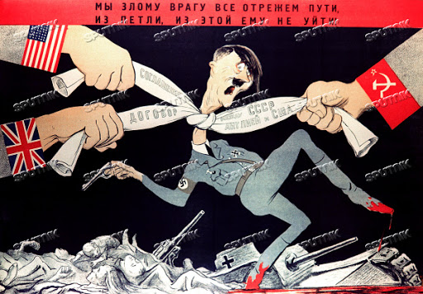

**Антигітлерівська коаліція –**

**це об’єднання країн (Англії, США, СРСР, Франції, та ін.)**

**для боротьби проти нацистської Німеччини**

**антигітлерівської коаліції**

|  |  |  |
| --- | --- | --- |
| **Дата** | **Подія** | **Зміст** |
| 12 липня 1941 р. | Підписання англо-радянської угоди про спільну боротьбу проти Німеччини | Взаємні обов’язки щодо спільних дій у війні з Німеччиною, взаємодопомога та підтримка, відмова від сепаратного миру з супротивником |
| 14 серпня 1941 | **Атлантична хартія** США і Великої Британії. СРСР приєднався до цієї угоди у грудні. | Викладені цілі США та Великої Британії у війні й загальні положення післявоєнного облаштування світу. (Відсутність територіальних претензій, повага права народів на самовизначення) |
| Листопад 1941 р**.** | Поширення закону США про ленд-ліз на СРСР | Отримання СРСР військової техніки, транспорту, продуктів. |
| 1 січня 1942 р. | **Декларація Об’єднаних Націй** підписана 26 державами, у тому числі США,СРСР, Великою Британією | Акцент на необхідності повної перемоги над агресором, співпраці у війні. |

**Корінній перелом у війні –** перехоплення стратегічної ініціативи,

перехід від оборони до стратегічного наступу

**3**. **Початок війни та корінний перелом на**

**Тихоокеанському театрі бойових дій**

|  |  |
| --- | --- |
| **Дата** | **Подія** |
| 7-8 грудня 1941 р. | Напад Японії на американську військово-морську базу **Перл-Харбор.** США і Велика Британія оголосили війни Японії |
| Грудень 1941 –червень 1942 р. | Окупація Японією Індонезії, Філіппін, Гонконгу, Сінгапуру, Малайзії, Таїланду. |
| Травень – червень 1942 р. | Морські битви в Кораловому морі, біля берегів Нової Гвінеї та біля острову Мідуей у Тихому океані дозволили США та Великій Британії зупинити наступ Японії. |
| Серпень1942-лютий 1943 р. | Бої за острів Гуадалканал (група Соломонових островів). Поразка Японії.  **Ініціатива у війні в Тихому океані перейшла до США** |

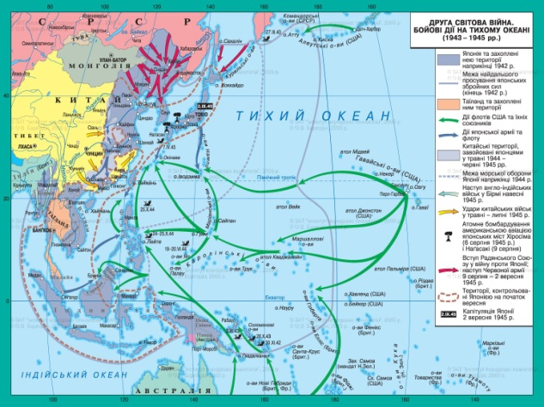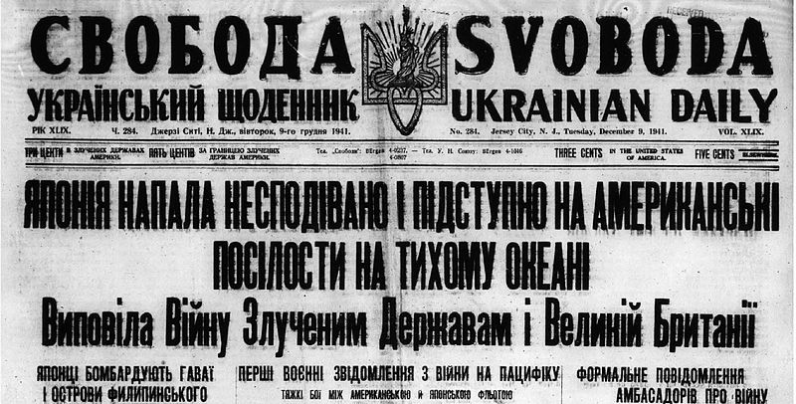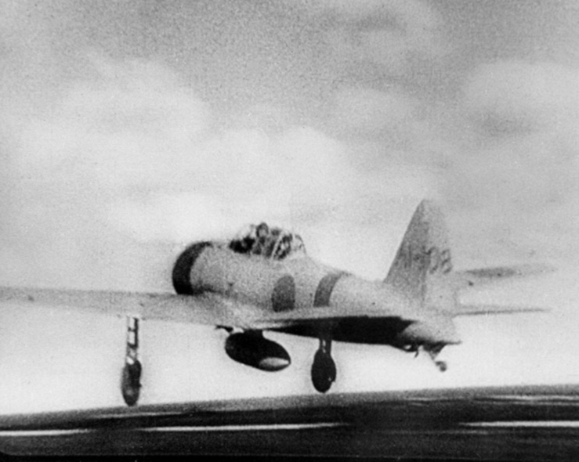

**«Зеро» злітає з палуби авіаносця «Акагі»**

**для атаки Перл-Харбор**

**4** **Корінний перелом на радянсько-німецькому фронті.**

|  |  |
| --- | --- |
| Дата | Події |
| **19 листопада 1942 р. –**  **Какие суждения об изображении на карикатуре являются верными ...2 лютого**  **1943 р.** | Контрнаступ радянських військ (план «Уран») під **Сталінградом** завершився повною перемогою Червоної армії. Угруповання німецьких військ (330 тисяч, командуючий Ф. Паулюс) потрапили в оточення. Ініціатива на Східному фронті перейшла до СРСР. |
| **Бойові дії 1942 - 44 рр. (укр.) Друга світова війна - YouTube5 липня – 23 серпня 1943 р.** | 5 липня 1943 року німецькі ударні угрупування за планом [операції «](https://uk.wikipedia.org/wiki/%D0%9E%D0%BF%D0%B5%D1%80%D0%B0%D1%86%D1%96%D1%8F_%C2%AB%D0%A6%D0%B8%D1%82%D0%B0%D0%B4%D0%B5%D0%BB%D1%8C%C2%BB" \o "Операція \«Цитадель\»)**[Цитадель](https://uk.wikipedia.org/wiki/%D0%9E%D0%BF%D0%B5%D1%80%D0%B0%D1%86%D1%96%D1%8F_%C2%AB%D0%A6%D0%B8%D1%82%D0%B0%D0%B4%D0%B5%D0%BB%D1%8C%C2%BB" \o "Операція \«Цитадель\»)**[»](https://uk.wikipedia.org/wiki/%D0%9E%D0%BF%D0%B5%D1%80%D0%B0%D1%86%D1%96%D1%8F_%C2%AB%D0%A6%D0%B8%D1%82%D0%B0%D0%B4%D0%B5%D0%BB%D1%8C%C2%BB" \o "Операція \«Цитадель\») почали наступ на [Курськ](https://uk.wikipedia.org/wiki/%D0%9A%D1%83%D1%80%D1%81%D1%8C%D0%BA" \o "Курськ) з районів [Орла](https://uk.wikipedia.org/wiki/%D0%9E%D1%80%D0%B5%D0%BB_(%D0%BC%D1%96%D1%81%D1%82%D0%BE)) і [Бєлгорода](https://uk.wikipedia.org/wiki/%D0%91%D1%94%D0%BB%D0%B3%D0%BE%D1%80%D0%BE%D0%B4" \o "Бєлгород) розраховуючи на реванш за Сталінград  В ході **Курської битви нацистські війська були розгромлені**. Червона армія визволила Орел, Белгород, Харків.  В рамках цієї операції відбулася грандіозна **танкова битва** під **Прохорівкою (12 липня 1943 р.)** |
|  | Сталінградська битва була однією з найважливіших подій Другої світової війни. Поряд з [битвою на Курській дузі](https://uk.wikipedia.org/wiki/%D0%91%D0%B8%D1%82%D0%B2%D0%B0_%D0%BD%D0%B0_%D0%9A%D1%83%D1%80%D1%81%D1%8C%D0%BA%D1%96%D0%B9_%D0%B4%D1%83%D0%B7%D1%96) вона була переломним моментом у ході воєнних дій, після яких **німецькі війська втратили стратегічну ініціативу**. |
| **Попался на глаза командиру". Как скромный солдат из Казахстана ...24 серпня – 23 грудня 1943 р**. | **Битва за Дніпро.** В ході чотиримісячної кампанії Червоної армії проти Вермахту вся Лівобережна Україна була відвойована у німецьких сил, радянські війська захопили декілька плацдармів на правому березі Дніпра та повернули собі Київ  (**6 листопада 1943 р.). Ціною значних втрат(**від 417 тис. до 1 млн. осіб) радянські війська завершили корінний перелом на радянсько-німецькому фронті. |

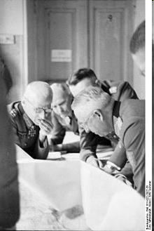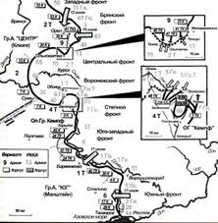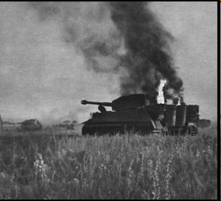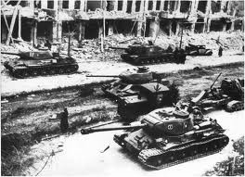

**5. Корінний перелом у бойових діях у Північній Африці. Капітуляція Італії.**

|  |  |
| --- | --- |
| 16 лютого 1941 р. | З німецьких військ в [Лівії](http://uk.wikipedia.org/wiki/%D0%9B%D1%96%D0%B2%D1%96%D1%8F) був створений «**Африканський корпус**» генерал-фельдмаршала **Е. Роммеля**. Мета: знищення британських сил в Єгипті та окупація зони Суецького каналу. |
| Весна- грудень 1941р. | Наступальні операції німців в Лівії |
| Червень 1942 | Наступ німецько-італьянських військ під командуванням Е. Роммеля на британські війська у Єгипті, завершився перемогою. У полон потрапило 33 тис. англійських солдат. |
| Жовтень -  листопад 1942р. | https://naurok-test.nyc3.digitaloceanspaces.com/uploads/test/137657/77702/329366_1585158270.jpgАнгло-американські війська під командуванням Б. Монтомері та Д. Ейзенхауера  нанесли удар армії **Е. Роммеля** під **Ель-Аламейном** (Єгипет).  Висадка американських військ в Марокко і Алжирі |
| Травень 1943 | Поразка німецько-італійських військ у Тунісі та їх капітуляція. Висадження англо-американських військ в Італії.. |
| 25 липня 1943 р. | Державний переворот в Італії. Б. Муссоліні заарештовано |
| 8 вересня 1943 р. | Новий італійський уряд на чолі з П. Бодальо підписав перемир’я із союзниками. Офіційно оголошені умови капітуляція Італії. Виникнення італійського фронту |
| 4 червня 1944 р. | Союзні війська взяли Рим. |

.

1. **Тегеранська конференція.**

**(28 листопада- 1 грудня 1943 р.)**

Це перша конференція **«Великої трійки»** (США, Великобританії, СРСР) під час Другої світової війни, яка відбулася у Тегерані (столиці Ірану)

Учасники конференції

**Голова РНК СРСР** **Президент США** **Прем’єр міністр Великобританії**

Йосип Віссаріонович Франклін Делано Вінстон Леонардо

**Сталін**  **Рузвельт**  Спенсер-**Черчилль**

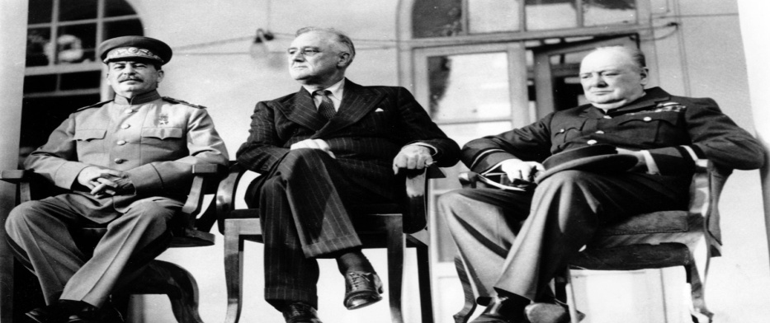

<https://www.youtube.com/watch?v=AeWwgYWEewQ> – передивіться відео. Кого із учасників конференції ви впізнали? (1 хв.)

**Рішення конференції**

|  |  |  |  |  |
| --- | --- | --- | --- | --- |
| **Німецьке** питання | **Польське** питання | **Японське** питання | **Іранське** питання | **Другий фронт** |
| Виявилися серйозні розбіжності між учасниками щодо подальшої долі Німеччини | Розширення території Польщі за рахунок західних (німецьких) земель, встановлення східного кордону – по «лінії Керзона» | Передбачалося позбавити Японію її колоніальних володінь. Й. Сталін дав згоду на участь СРСР у війні з Японією після розгрому Німеччини | Прийнято рішення про допомогу Ірану | В. Черчилль і  Ф. Рузвельт дали обіцянку відкрити Другий фронт у травні 1944 р. |

**Значення конференції. Тегеранська конференція сприяла зміцненню антигітлерівської коаліції, виробленню єдиної стратегії.**

**ВИСНОВКИ**

**1. Події 1941-1942 рр. стали визначальними в подальшому ході війни. Почалася радянсько-німецька**

**війна. В війну вступили США та Японія, вона стала дійсно світовою. Гітлерівська стратегія «бліцкригу»**

**зазнала поразки.**

**2. Перемоги радянських військ в Сталінградській битві, військ союзників у битві під Єль-Аламейном в**

**Північній Африці, у морській битві у атолу Мідуей та у битві за Гуадалканал свідчили про перелом у**

**Другій світовій війні в на користь Антигітлерівської коаліції.**

**3. Перемоги під Курськом та у битві за Дніпро, вигнання німецько-італьянських військ із Північної**

**Африки (травень 1943 р.), стабілізація положення в Атлантиці та Тихому океані свідчили про**

**завершення корінного перелому у Другій світовій війні.**

**4. Почався розпад фашистського блоку (капітуляція Японії).**

***Практичні завдання (усно)***

**Працюємо з джерелами**

***Директива № 21. План «Барбаросса». 18 грудня 1940 р.***

«Шляхом швидкого переслідування повинна бути досягнута лінія, з якої російські військово-повітряні сили будуть не спроможні робити нальоти на територію Німецького рейху. Кінцевою метою операції є створення загороджувального барєра проти азіатської частини Росії по загальній лінії Волга-Архангельск. Таким чином, у разі необхідності останній індустріальний район, що залишається у Росії на Уралі, можна буде паралізувати за допомогою авіації.

Театр військових дій розділяється Прип'ятськими болотами на північну й південну частини. Напрямок головного удару має бути підготовлено на північ від Прип'ятських боліт і захоплення Ленінграда.

Армії, що діють на південі від Прип'ятських боліт, повинні ще на захід від Дніпра в ході окружної операції і за допомогою сильних флангів повністю розбити розташовані в Україні російські сили.З цією метою необхідно сконцентрувати головний напрямок удару з району Любліна в загальному напрямку на Київ.

**Завдання**

1. Визначте основні напрямки ударів агресора.
2. Визначте кінцеву мету наступу німецьких військ.

**З Декларації Обєднаних Націй про боротьбу з агресорами**

**з метою створення антигітлеровської коаліції. 1 січня 1942 р.**

«Загальна декларація Сполучених Штатів Америки, Обєднаного Королівства Великої Британії і Північної Ірландії, Союзу Радянських Соціалістичних Республік, Китаю, Австралії, Бельгії, Індії, Канади, Коста-Ріки, Куби, Люксембургу, Чехословакії, Домініканської Республіки, Ель-Сальвадора, Греції, Гватемали, Гаїті, Годурасу, Голандії, Нової Зеландії, Нікарагуа, Норвегії, Панами, Польщі, Південно-африканського Союзу і Югославії.

Уряди, що підписали цю Декларацію… заявляють

1. Кожний уряд зобовязується використати всі свої ресурси, військові чи економічні, проти тих членів Троїстого пакту і тих, що приєдналися до нього, з якими цей уряд перебуває в стані війни.
2. Кожний уряд зобовязується співпрацювати з іншими урядами, які підписали цю Декларацію, і не укладати сепаратного перемиря або миру з ворогами. До наведеної вище Декларації можуть приєднатися інші нації, які надають або можуть надавати матеріальну допомогу й сприяти боротьбі задля перемоги над гітлеризмом.

**Завдання**

1. Визначте причини появи документа.
2. Чому лише в січні 1942 року була створена Антигітлерівська коаліція?
3. Як ви оцінюєте таку форму боротьби з агресивними державами?
4. Чи могло б підписання такого документа в переддень війни унеможливити війну?

**Робота з документом**

**Оцінки Курської битви**

**Маршал Р. Малиновський:** «Курська битва за жорстокістю і завзятістю не мала собі рівних… У цьому страшному протистоянні був зламаний хребет німецької армії, і фашистська Німеччина, остаточно втративши сподівання на успіх, реально побачила перед собою поразку у війні».

**Американський історик М. Кейдин:** «Значення Курської битви полягає в такому: коли відбувся останній постріл, рушійні сили війни перебували під контролем російської армії, і тепер вона вже диктувала, коли, де і як цю війну вести».

**Колишній німецький фельдмаршал Е. Манштейн:** «Операція “Цитадель” була останньою спробою зберегти нашу ініціативу на сході. З її припиненням, рівнозначним провалу, ініціатива остаточно перейшла до радянської сторони. У цьому відношенні операція «Цитадель» є рішучим, поворотним пунктом війни».

***Запитання до документа***

1) Спираючись на оцінки учасників і сучасників, дайте історичну оцінку Курській битві.

2) Чим була зумовлена перемога радянських військ на Курській дузі?

**Тестування (письмово)**

1. Коли розпочався наступ німецьких військ на СРСР?

А. 22 червня 1940р.; Б. 22 липня 1941р.;

  В. 23 червня 1941р.; Г. 22 червня 1941р.

1. План "Барбаросса" - це..?

А. План розгрому СРСР Німеччиною у блискавичній війні

  Б. План Третього Рейху з присвоєнням Східної Європи

  В. План вторгнення Червоної армій до Західної України

1. Скільки днів Севастополь чинив опір ?

А. 250; Б. 300; В. 291; Г. 200

1. Після якої події США вступили в Другу світову війну?

А. Битви в Кораловому морі; Б. Нападу Німеччини на Польщу;

В. Нападу на о. Мальта; Г. Атаки на Перл-Харбор

1.  Коли було утворено союз, якому присвячений плакат?

А. 1941 р.  Б. 1942 р.

В. 1943 р. Г. 1940 р.

1. 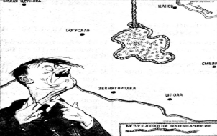Яка подія стала початком корінного перелому в перебігу Другої світової війни?

  А. Битва під Москвою; Б. Сталінградська битва;

  В. Тегеранська конференція; В. Підписання Декларації Об’єднаних Націй

1. 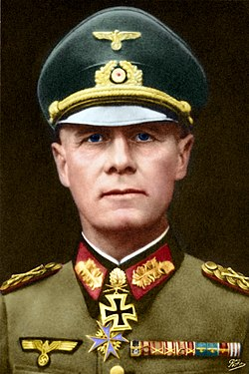 Хто очолив німецьке командування в 1941 р. в боях за африканський контитент?

А. А. Гітлер; Б. Е.Роммель;

  В. Б. Муссоліні Г. М.Кирпонос

1. Хто був присутній на Тегеранській конференції листопаді - грудні 1943 року?

А. Й. Сталін, Ф. Рузвельт, В. Черчилль; Б. Ф. Рузвельт, В. Черчилль, М. Кирпонос

 В. А. Гітлер, Й. Сталін, В. Черчилль; В. В. Черчилль, Ф. Рузвельт, А. Гітлер

1. У якому документі вперше були викладені основні принципи і цілі держав Антигітлерівської коаліції?

А. Атлантична хартія; Б. Декларація Об'єднаних Націй

  В. Закон про ленд-ліз; Г. Троїстий пакт

1. У жовтні - листопаді 1942р. у Північній Африці відбулася битва

А. Під Ель- Аламейном; Б. За фортецю Тобрук; В. Алжирська

1. Установіть послідовність подій періоду Другої світової війни:

А. Курська битва; Б. Напад Японії на США;

В. Тегеранська конференція; Г. Підписання Декларації Об’єднаних Націй

1 …… 2…… 3….. 4…..

1. Виберіть факти, що стосуються життя й діяльності Ф. Рузвельта (три правильні відповіді):

А. Брав участь у Тегеранській конференції; Б. Був президентом США;

В. Безпосередньо брав участь у бойових діях; Г. Був зацікавлений у відкритті другого фронту;

Д. Був лідером республіканської партії США; Е. Дружив із Б. Муссоліні.

.